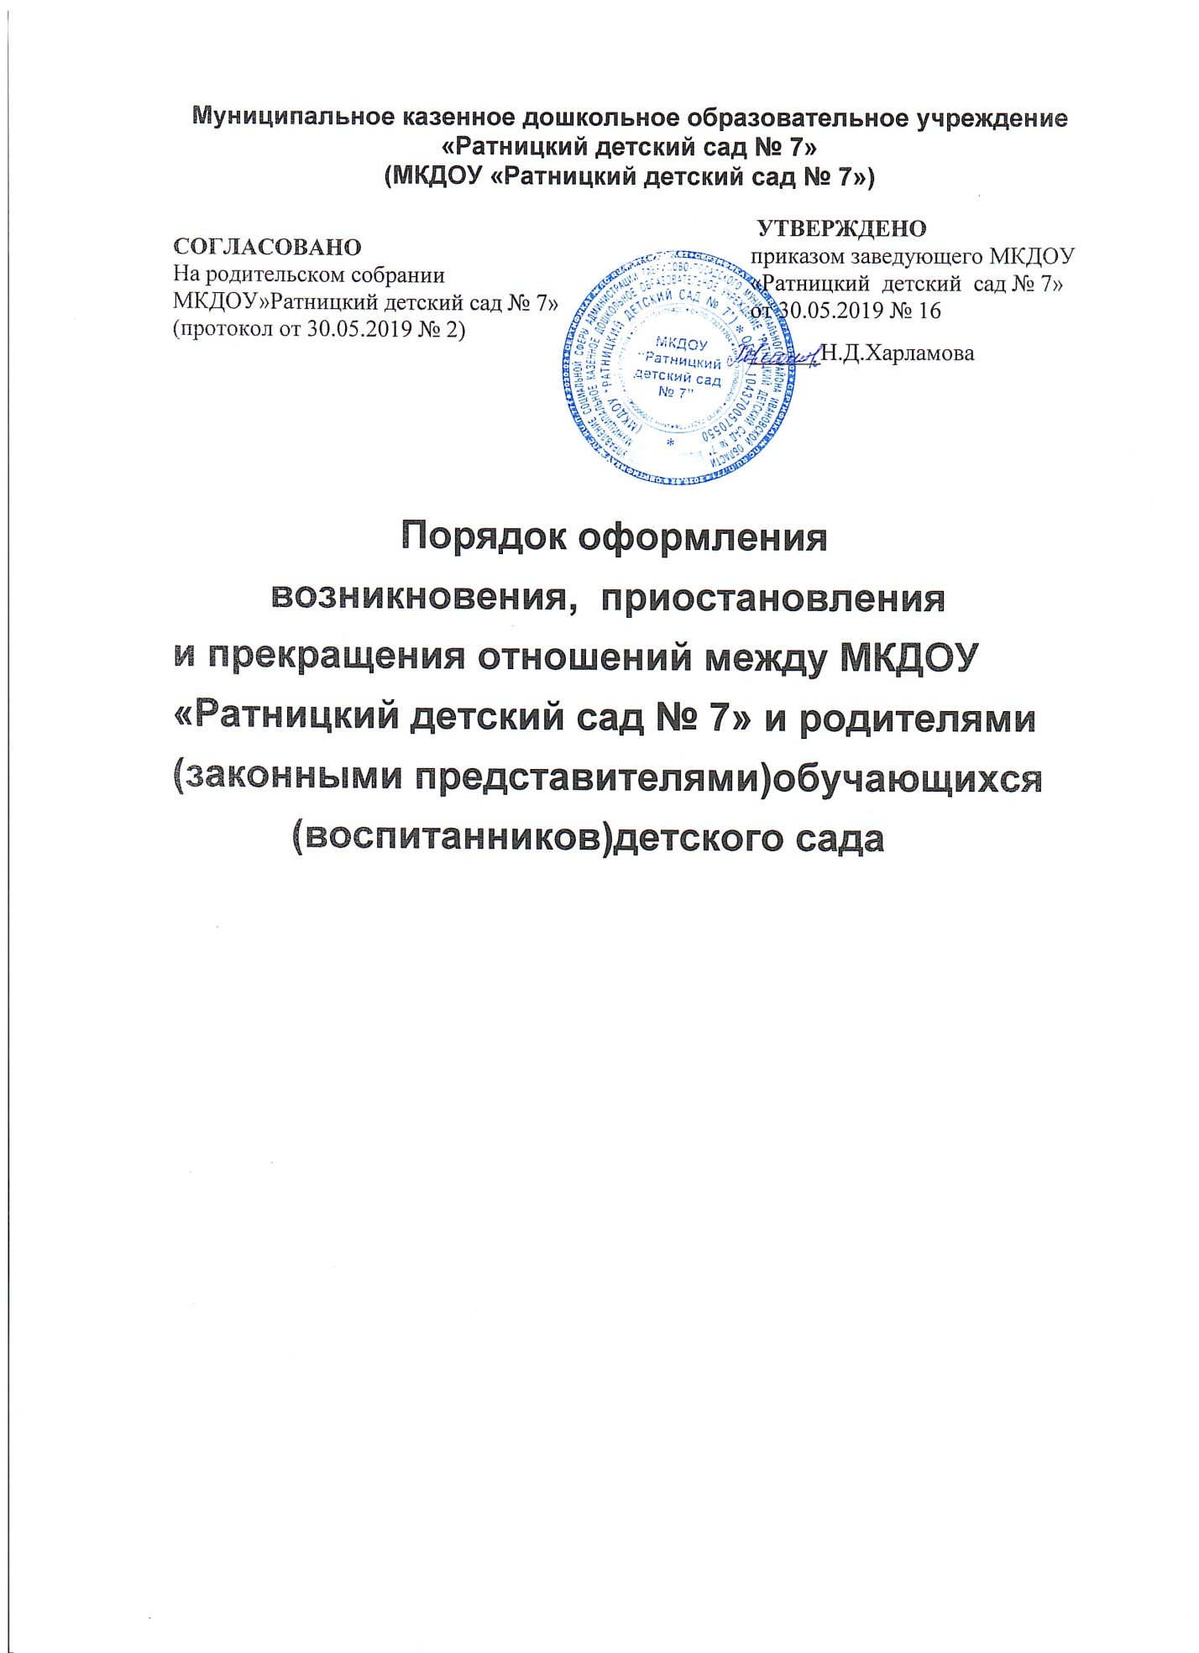

1. ОБЩИЕ ПОЛОЖЕНИЯ
1.1. Данное Положение регулирует порядок оформления возникновения, приостановления и прекращения отношений между Муниципальным казенным дошкольным образовательным учреждением «Ратницкий детский сад № 7» (далее – ДОУ) и родителями (законными представителями) несовершеннолетних обучающихся (воспитанников).
1.2. Настоящее Положение разработано в соответствии с:
- Федеральным Законом "Об образовании в Российской Федерации" от 29.12.2012 N 273-ФЗ;
- Порядком организации и осуществления образовательной деятельности по основным образовательным программам дошкольного образования, утвержденным Приказом Министерства образования и науки Российской Федерации от 30 августа 2013 года № 1014;
- Федеральным государственным образовательным стандартом дошкольного образования, утвержденным Приказом Министерства науки и образования РФ от 17.10.2013 года № 1155;
- «Санитарно-эпидемиологическими требованиями к устройству, содержанию и организации режима работы дошкольных образовательных организаций» СанПин 2.4.1.3049-13, утвержденных Постановлением главного государственного санитарного врача РФ от 15.05.2013 года № 26;
- Положением о порядке приема на обучение по образовательным программам дошкольного образования детей в МКДОУ «Ратниццкий детский сад № 7».
2. ПОРЯДОК ОФОРМЛЕНИЯ ВОЗНИКНОВЕНИЯ
ОБРАЗОВАТЕЛЬНЫХ ОТНОШЕНИЙ
2.1. Права и обязанности участников образовательных отношений, предусмотренные законодательством об образовании и локальными актами ДОУ, возникают с даты зачисления несовершеннолетнего обучающегося (воспитанника) в дошкольное образовательное учреждение.
2.2. Основанием возникновения образовательных отношений между ДОУ и родителями (законными представителями) является распорядительный акт (приказ) руководителя ДОУ о зачислении несовершеннолетнего обучающегося (воспитанника) в дошкольное образовательное учреждение.
2.3. Изданию распорядительного акта о зачислении несовершеннолетнего обучающегося (воспитанника) в ДОУ предшествует заключение договора об образовании и заявления родителя (законного представителя).
2.4. Отношение между ДОУ, осуществляющим образовательную деятельность и родителями (законными представителями) регулируются договором об образовании. Договор об образовании заключается в простой письменной форме между ДОУ, в лице руководителя, и родителями (законными представителями) несовершеннолетнего обучающегося (воспитанника).
3. ПОРЯДОК ОФОРМЛЕНИЯ ПРИОСТАНОВЛЕНИЯ ОБРАЗОВАТЕЛЬНЫХ ОТНОШЕНИЙ
3.1. За воспитанником ДОУ сохраняется место:
- в случае болезни по заявлениям родителей (законных представителей) на время прохождения санаторно-курортного лечения, карантина;
- по заявлениям родителей (законных представителей) на время очередных отпусков родителей (законных представителей).
3.2. Родители (законные представители) несовершеннолетнего обучающегося (воспитанника) для сохранения места в ДОУ должны предоставить
документы, подтверждающие отсутствие воспитанника по уважительным причинам.
4. ПОРЯДОК ОФОРМЛЕНИЯ ПРЕКРАЩЕНИЯ ОБРАЗОВАТЕЛЬНЫХ ОТНОШЕНИЙ
4.1. Образовательные отношения прекращаются в связи с отчислением несовершеннолетнего обучающегося (воспитанника) из ДОУ в связи с достижением им возраста для поступления в первый класс образовательной организации (до 8 лет).
4.2. Образовательные отношения могут быть прекращены досрочно в следующих случаях:
- по заявлению родителей (законных представителей) несовершеннолетнего обучающегося (воспитанника), в том числе в случае перевода обучающегося несовершеннолетнего обучающегося (воспитанника) для продолжения освоения программы в другую организацию, осуществляющую образовательную деятельность;
- по обстоятельствам, не зависящим от воли родителей (законных представителей) несовершеннолетнего обучающегося (воспитанника) и ДОУ, осуществляющего образовательную деятельность, в том числе в случаях ликвидации организации, осуществляющей образовательную деятельность, аннулирования лицензии на осуществление образовательной деятельности.
4.3. Досрочное прекращение образовательных отношений по инициативе родителей (законных представителей) несовершеннолетнего обучающегося (воспитанника) не влечет для него каких-либо дополнительных, в том числе материальных, обязательств перед организацией, осуществляющей образовательную деятельность, если иное не установлено договором об образовании.
4.4. Основанием для прекращения образовательных отношений является распорядительный акт (приказ) руководителя ДОУ, осуществляющего образовательную деятельность, об отчислении несовершеннолетнего обучающегося (воспитанника).
4.5. Права и обязанности участников образовательных отношений, предусмотренные законодательством об образовании и локальными нормативными актами ДОУ, осуществляющего образовательную деятельность, прекращаются с даты их отчисления из ДОУ.
4.6. ДОУ в случае досрочного прекращения образовательных отношений по основаниям, не зависящим от воли организации, осуществляющей образовательную деятельность, обязано обеспечить перевод несовершеннолетних обучающихся в другие организации, осуществляющие образовательную деятельность, и исполнить иные обязательства, предусмотренные договором об образовании.
4.7. В случае прекращения деятельности образовательной организации, а также в случае аннулирования у нее лицензии на право осуществления образовательной деятельности, учредитель образовательной организации обеспечивает перевод несовершеннолетних обучающихся с согласия родителей (законных представителей) в другие образовательные организации, реализующие соответствующие образовательные программы.

